Мы начнём день с поездки на снегоходах, любуясь заснеженными пейзажами по пути к местной ферме. Во время экскурсии мы увидим арктических животных: оленей и хаски. На ферме мы сможем познакомиться с оленями поближе и совершим короткую прогулку (1 км) на традиционных санях. После этого оленеводы расскажут вам истории об оленеводстве и оленеводстве в Лапландии.
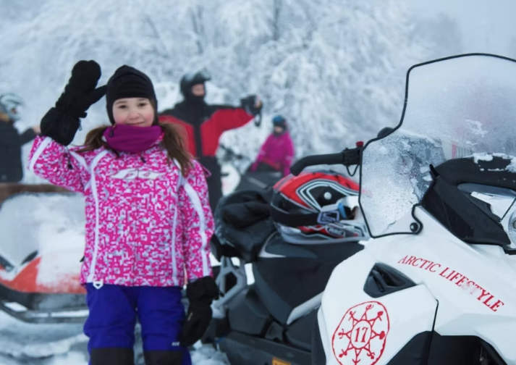
Далее нас ждут в питомнике хаски, где собаки уже с нетерпением ждут возможности заняться тем, что у них получается лучше всего – побегать. Мы отправимся на 5-километровое сафари на хаски по дикой природе. Вернувшись в питомник, мы сможем поближе познакомиться с хаски, прежде чем отправиться обратно в город на снегоходах.
Во время экскурсии мы насладимся вкусным местным обедом.
Общая продолжительность программы – 7-8 часов. Фактическое время экскурсии – 6 часов.
ЧТО ВКЛЮЧЕНО
- Трансфер
- Сафари с гидом
- Теплая одежда, ботинки, шлем, перчатки/варежки, носки, шарфы
- Обед
- Короткая поездка на оленьих упряжках на 1 км
- 5 км сафари на хаски
РЕКОМЕНДАЦИЯ
- Пожалуйста, возьмите с собой водительские права на сафари на снегоходах, так как во время сафари полиция может проверить действительность прав.
- Мы рекомендуем надевать термобелье, многослойную одежду и шерстяные носки.
- Перед сафари вам выдадут теплую верхнюю одежду и обувь.
- Для тех, кто рассматривает возможность самостоятельной аренды: там вас будет окружать почти абсолютная белизна, так что в первый раз легко заблудиться, поэтому, чтобы гарантировать себе качественное времяпрепровождение, мы настоятельно рекомендуем в первый раз отправиться на организованное сафари с опытным местным гидом.
ПОЛИТИКА ОТМЕНЫ
Пожалуйста, внимательно ознакомьтесь с правилами отмены тура во время бронирования. Полная информация будет отображена на следующем этапе после выбора даты и времени тура, перед оплатой.
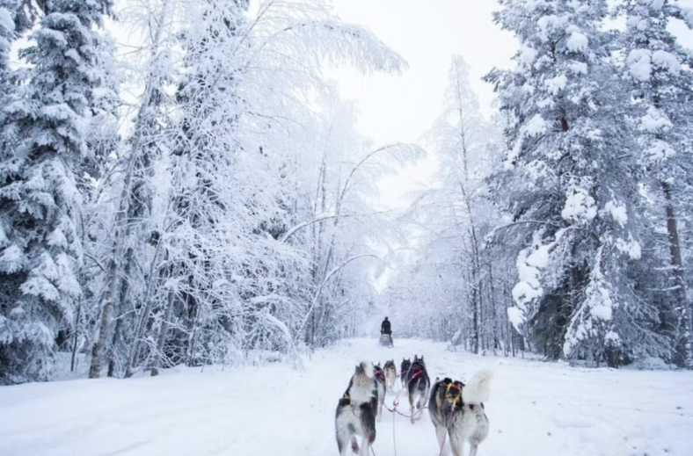
ПОЖАЛУЙСТА, ОБРАТИТЕ ВНИМАНИЕ
- Примечание к ценам: Стандартная цена указана за одного человека на двухместном снегоходе или в санях. Одиночное катание возможно за дополнительную плату.
- Детский тариф действителен для детей ростом до 120 см, путешествующих в санях. Страховка покрывает аварии с максимальной франшизой водителя 1000 евро. Вы можете приобрести опцию «Отказ от ответственности» за 19 евро, чтобы снизить франшизу до 299 евро.
- Отказ можно приобрести только на месте.
- Согласно финскому законодательству, для управления снегоходом необходимо быть не моложе 15 лет и иметь действующие водительские права категории B, T, A1 или A (т. е. на автомобиль или мотоцикл).
- Толерантность к алкоголю нулевая, перед сафари водителям придется пройти тест на алкоголь.
- Второй пассажир может сидеть позади водителя снегохода, если его рост составляет не менее 120 см, а его ноги полностью достают до подножек. В противном случае этот пассажир должен сидеть в санях.
- Сани всегда тянут снегоход гида. Сани имеют открытый верх и вмещают до 8 человек. Рекомендуется, чтобы маленького ребёнка в санях сопровождал взрослый.
- Максимальная скорость на озёрах ограничена 60 км/ч, а на озёрах — 80 км/ч. Движение разрешено только по маркированным тропам.

МЕСТА ВСТРЕЧИ
Arctic Lifestyle, Pekankatu 3, Rovaniemi

